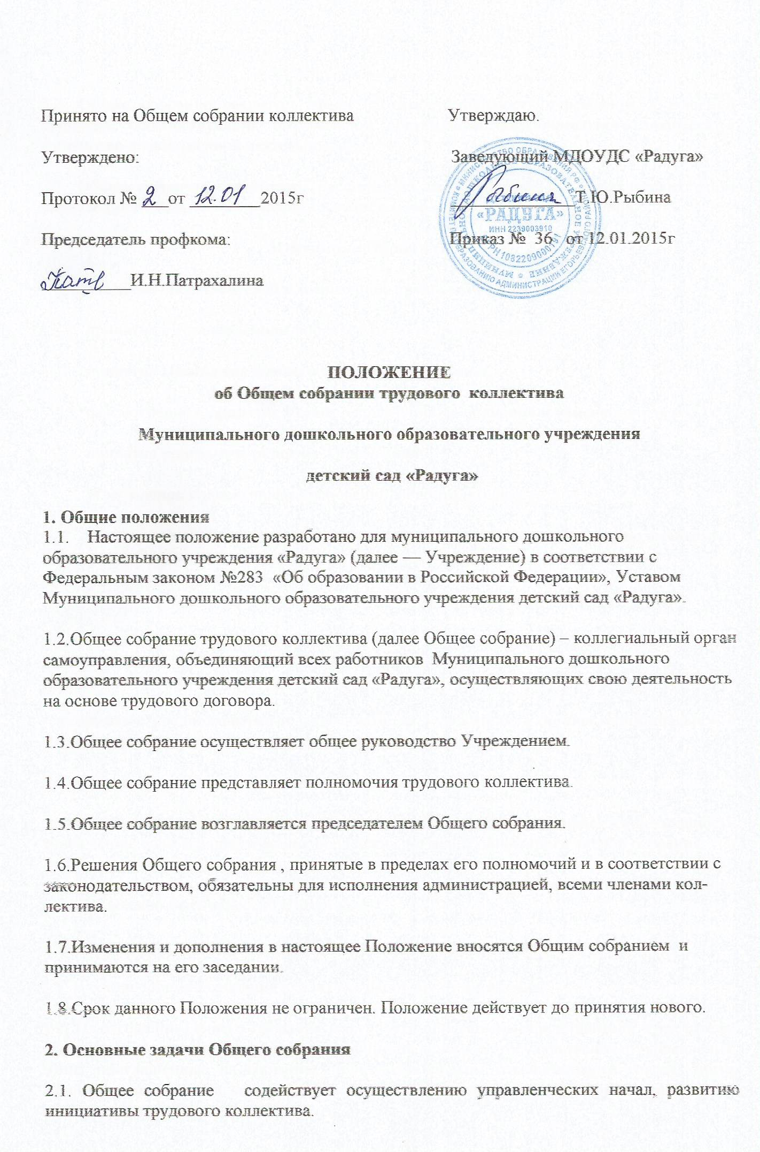

2.2. Общее собрание реализует право на самостоятельность учреждения в решении вопросов, способствующих оптимальной организации образовательного процесса и финансово-хозяйственной деятельности.
2.3. Общее собрание содействует расширению коллегиальных, демократических форм управления и воплощения в жизнь государственно-общественных принципов.
3. Компетенции Общего собрания
3.1. К исключительной компетенции Общего собрания трудового коллектива Учреждения относятся:
- утверждение Правил внутреннего трудового распорядка Учреждения, по представлению заведующего Учреждением;
- образование Совета трудового коллектива Учреждения для ведения коллективных переговоров с администрацией Учреждения по вопросам заключения, изменения, дополнения коллективного договора и контроля за его выполнением;
- утверждение коллективного договора;
- заслушивание ежегодного отчёта Совета трудового коллектива и администрации Учреждения о выполнении коллективного трудового договора;
- выдвижение коллективных требований Учреждения и избрании полномочных представителей для участия в разрешении коллективного трудового спора
4. Права Общего собрания
4.1. Общее собрание имеет право:
- участвовать в управлении учреждением;
- выходить с предложениями и заявлениями на Учредителя, в органы муниципальной и государственной власти, в общественные организации;
4.2. Каждый член Общего собрания имеет право:
- потребовать обсуждения Общим собранием любого вопроса, касающегося деятельности учреждения, если его предложение поддержит, не менее одной трети членов собрания;
- при несогласии с решением Общего собрания высказать свое мотивированное мнение, которое должно быть занесено в протокол.
5. Организация управления Общим собранием
5.1. В состав Общего собрания входят все работники учреждения.
5.2. На заседании Общего собрания могут быть приглашены представители Учредителя, общественных организаций, органов муниципального и государственного управления. Лица, приглашенные на собрание, пользуются правом совещательного голоса, могут вносить предложения и заявления, участвовать в обсуждении вопросов, находящихся в их компетенции.
5.3. Для ведения Общего собрания из его состава открытым голосованием избирается председатель и секретарь сроком на один календарный год, которые исполняют свои обязанности на общественных началах.
5.4. Председатель Общего собрания:
- организует деятельность Общего собрания;
- информирует членов трудового коллектива о предстоящем заседании;
- организует подготовку и проведение заседания;
- определяет повестку дня;
- контролирует выполнение решений.
5.5. Общее собрание собирается не реже 2 раз в календарный год.
5.6. Общее собрание считается правомочным, если на нем присутствует не менее 2/3 работников ДОУ.
5.7. Решение Общего собрания принимается простым большинством голосов открытым голосованием.
5.8. Решение Общего собрания считается принятым, если за него проголосовало не менее 2/3 присутствующих.
5.9. Решения Общего собрания реализуются через приказы и распоряжения заведующего ДОУ.
5.10. Решение Общего собрания обязательно к исполнению для всех членов трудового коллектива.
6. Взаимосвязь с другими органами самоуправления
6.1. Общее собрание организует взаимодействие с другими коллегиальными органами учреждения – Педагогическим советом, Родительским комитетом, Советом ДОУ:
- через участие представителей трудового коллектива в заседаниях Педагогического совета, Родительского комитета, Совета ДОУ
- представление на ознакомление Совету педагогов, Родительскому комитету и Совету ДОУ материалов, готовящихся к обсуждению и принятию на заседании Общего собрания трудового коллектива;
- внесение предложений и дополнений по вопросам, рассматриваемым на заседаниях Совета педагогов, Родительского комитета, Совета ДОУ

7. Ответственность Общего собрания
7.1. Общее собрание несет ответственность:
- за выполнение, выполнение не в полном объеме или невыполнение закрепленных за ним задач и функций;
- соответствие принимаемых решений законодательству РФ, нормативно-правовым актам.
8. Делопроизводство Общего собрания
8.1. Заседания Общего собрания оформляются протоколом.
8.2. В протоколе фиксируются: дата проведения, количественное присутствие (отсутствие) членов трудового коллектива. Приглашенные (ФИО, должность), повестка дня, ход обсуждения вопросов, предложения, рекомендации и замечания членов трудового коллектива и приглашенных лиц, решение.
8.3. Протоколы подписываются председателем и секретарем Общего собрания.
8.4. Нумерация протоколов ведется от начала календарного года.
8.5. Журнал протоколов Общего собрания нумеруется постранично, прошнуровывается, скрепляется подписью заведующего и печатью учреждения.
8.6. Журнал протоколов Общего собрания хранится в делах учреждения (50 лет) и передается по акту (при смене руководителя) передачей в архив

